Отчет по 3 этапу создания сайта

Дисциплина:Операционные системы

Абрамова Ульяна Михайловна

Содержание

# 1 Цель работы

Добавить к сайту достижения.

# 2 Задание

1. Добавить информацию об опыте (Experience).
2. Добавить информацию о навыках (Skills).
3. Добавить информацию о достижениях (Accomplishments).
4. Сделать пост по прошедшей неделе.
5. Добавить пост на тему по выбору:
   * Легковесные языки разметки.
   * Языки разметки. LaTeX.
   * Язык разметки Markdown.

# 3 Выполнение лабораторной работы

## 3.1 Добавление информации

Добавляю информацию об опыте (рис. 1).

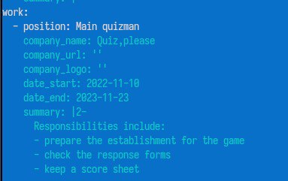

Рис. 1: добавление опыта

Добавляю информацию о навыках (рис. 2).

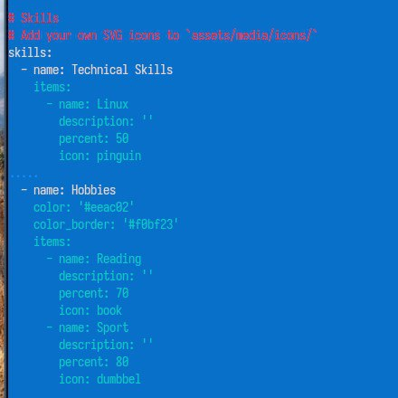

Рис. 2: добавление навыков

Добавляю информацию о достижениях (рис. 3).

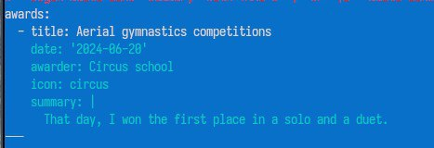

Рис. 3: добавление достижений

## 3.2 написание постов

Пишу пост по прошедшей неделе (рис. 4)

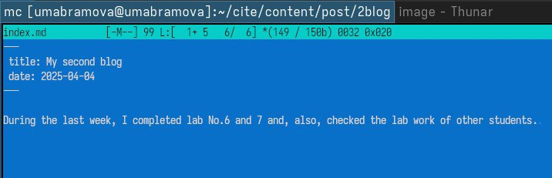

Рис. 4: написание поста

Пишу пост на тему «Легковесные языки разметки” (рис. 5)

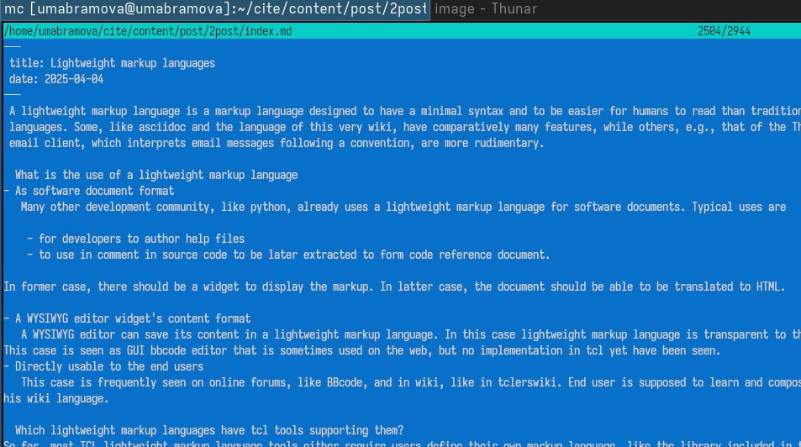

Рис. 5: написание поста

## 3.3 просмотр изменений

Смотрю изменения на сайте (рис. 6, 7, 8).

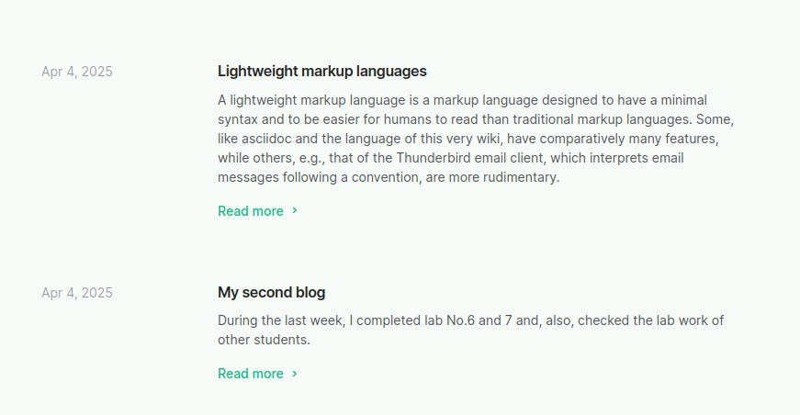

Рис. 6: просмотр постов

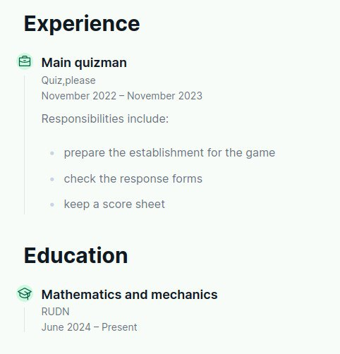

Рис. 7: просмотр добавленной информации

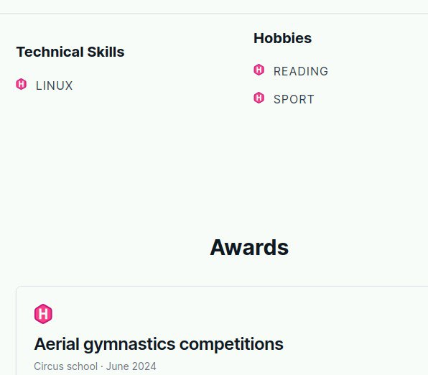

Рис. 8: просмотр добавленной информации

# 4 Выводы

В результате я добавила к сайту достижения.

# Список литературы

1. [Операционные системы](https://esystem.rudn.ru/mod/page/view.php?id=1224217)